Calcul différentiel (201-SN2-RE) – Sylvain Bérubé – Hiver 2025
Examen 1 – Exercices préparatoires supplémentaires (Solutions)

1. Soit la fonction $f(x)$ représentée par la courbe ci-dessous.
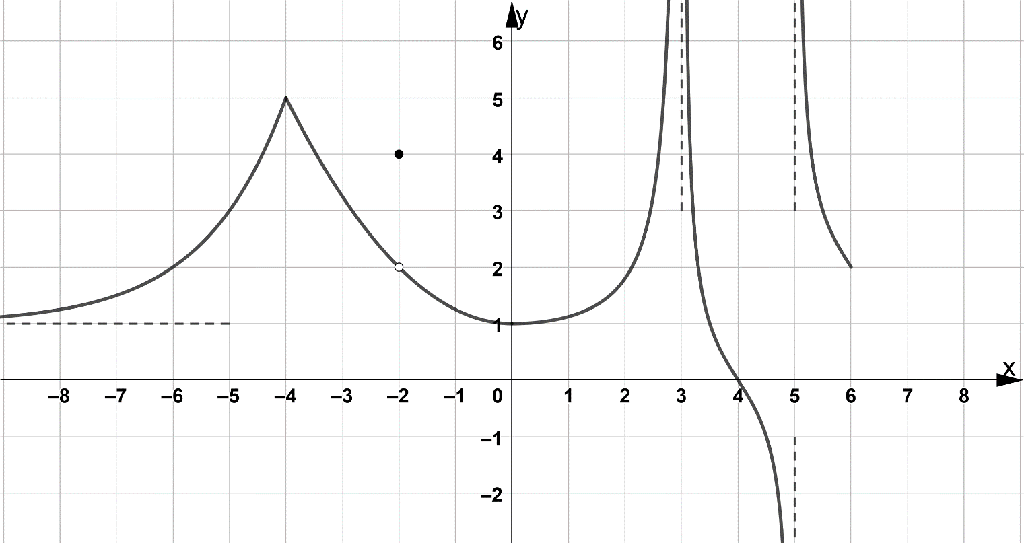
a) Quelle est l’ordonnée à l’origine de la fonction $f(x)$ ?
$f\left(0\right)=$1.
b) Combien de zéros la fonction $f(x)$ a-t-elle ? Identifiez-les, s’il y en a, directement sur la courbe de la fonction.
Nombre de zéros : $1 \left(x=4\right)$.
c) Indiquez, s’il y en a, les valeurs $x∈\left]-∞,6\right]$ pour lesquelles la fonction $f\left(x\right)$ n’est pas continue.
La fonction est discontinue en $x∈\left\{-2, 3, 5\right\}$.
d) Quelle est l’image de la fonction $f\left(x\right)$ ?
${\text{Im}}_{f}=R$.
e) Évaluez, si elles existent, les limites suivantes en vous basant sur le tracé de la courbe. Si la limite n’existe pas, indiquez-le à l’aide de la notation « $∄$ ».
$$\lim_{x→-∞}{f\left(x\right)=}1$$ | $$\lim_{x→-2}{f\left(x\right)=}2$$ | $$\lim_{x→5^{-}}{f\left(x\right)=}-∞$$
$$\lim_{x→-5}{f\left(x\right)=}3$$ | $$\lim_{x→3}{f\left(x\right)=}∞$$ | $$\lim_{x→5}{f\left(x\right)=}∄$$
$$\lim_{x→-4}{f\left(x\right)=}5$$ | $$\lim_{x→5^{+}}{f\left(x\right)=}∞$$ | $$\lim_{x→∞}{f\left(x\right)=}∄$$
f) Donnez, s’il y en a, les équations des asymptotes horizontales et des asymptotes verticales de $f(x)$.
AH : $y=1$. AV : $x=3$ et $x=5$.

2. Évaluez la limite si elle existe, sinon dites pourquoi elle n’existe pas. Présentez une solution complète.
$$a) \lim_{x→1}{\frac{x^{3}-6x^{2}-1}{x^{2}+x}}$$
$$\lim_{x→1}{\frac{x^{3}-6x^{2}-1}{x^{2}+x}}=\frac{\lim_{x→1}{x^{3}-6x^{2}-1}}{\lim_{x→1}{x^{2}+x}} \\ =\frac{1^{3}-6⋅1^{2}-1}{1^{2}+1} \\ =-3.$$
$$\text{b)} \lim_{x→5}{\frac{x-6}{{\left(5-x\right)}^{2}}}$$
$$\lim_{x→5}{\frac{x-6}{{\left(5-x\right)}^{2}}} \left(\text{forme}\frac{-1}{0^{+}}\right) \\ =-∞.$$
$$\text{c)} \lim_{x→3}{\frac{6-2x}{\sqrt{2x+3}-3}}$$
$$\lim_{x→3}{\frac{6-2x}{\sqrt{2x+3}-3}}=\lim_{x→3}\left(\frac{6-2x}{\sqrt{2x+3}-3}\right)\left(\frac{\sqrt{2x+3}+3}{\sqrt{2x+3}+3}\right) \\ =\lim_{x→3}{\frac{\left(6-2x\right)\left(\sqrt{2x+3}+3\right)}{2x+3-9}} \\ =\lim_{x→3}{\frac{\left(6-2x\right)\left(\sqrt{2x+3}+3\right)}{2x-6}} \\ =\lim_{x→3}{-\left(\sqrt{2x+3}+3\right)} \\ =-6.$$
$$\text{d)} \lim_{x→-1}{\frac{x^{3}+1}{x^{3}+x^{2}}}$$
$$\lim_{x→-1}{\frac{x^{3}+1}{x^{3}+x^{2}}}=\lim_{x→-1}{\frac{\left(x+1\right)\left(x^{2}-x+1\right)}{x^{2}\left(x+1\right)}} \\ =\lim_{x→-1}{\frac{x^{2}-x+1}{x^{2}}} \\ =\frac{{\left(-1\right)}^{2}-\left(-1\right)+1}{{\left(-1\right)}^{2}} \\ =3.$$

3. Soit la fonction
$$f\left(x\right)=\left\{\begin{matrix}x^{2}-5 & \text{si} x<-2, \\ x & \text{si }-2≤x≤1, \\ x^{3}+kx-2 & \text{si} x>1.\end{matrix}\right.$$
a) Déterminez si la fonction $f$ est continue en $x=-2$.
Puisque la limite à gauche est
$$\lim_{x→{-2}^{-}}{f\left(x\right)}=\lim_{x→2^{-}}{x^{2}-5} \\ ={\left(-2\right)}^{2}-5 \\ =-1$$
et que la limite à droite est
$$\lim_{x→{-2}^{+}}{f\left(x\right)}=\lim_{x→{-2}^{+}}{x} \\ =-2,$$
alors $\lim_{x→2}{f\left(x\right)}$ n’existe pas. Par conséquent, la fonction n’est pas continue en $x=-2$.
b) Déterminez, si possible, la valeur de $k$ afin que la fonction $f$ soit continue en $x=1$.
On a $f\left(1\right)=1$. Par ailleurs,
$$\lim_{x→1^{-}}{f\left(x\right)}=\lim_{x→1^{-}}{x} \\ =1$$
et
$$\lim_{x→1^{+}}{f\left(x\right)}=\lim_{x→1^{+}}{x^{3}+kx-2} \\ =1^{3}+k⋅1-2 \\ =k-1.$$
Ainsi, $\lim_{x→1}{f\left(x\right)}$ existe si et seulement si
$$1=k-1⟹k=2.$$
Dans ce cas, on a $\lim_{x→1}{f\left(x\right)}=1=f\left(1\right)$, donc la fonction est bien continue en $x=1$ lorsque $k=2$.

4. Depuis 2015, des biologistes ont effectué des relevés de la taille d’une population animale sur un territoire donné. À partir de ces relevés, ils ont établi que la taille $N(t)$ de cette population est donnée par
$$N\left(t\right)=\frac{8 000t^{2}+10 000}{2t^{2}+10},$$
où le temps $t$ est mesuré en années depuis 2015. Par exemple, la population animale en 2015 est de $N\left(0\right)=1 000$ animaux et elle est de $N\left(1\right)=1 500$ animaux en 2016.
a) Évaluez $\lim_{t→∞}{N(t)}.$
$$\lim_{t→∞}{N\left(t\right)}=\lim_{t→∞}{\frac{8 000t^{2}+10 000}{2t^{2}+10}} \\ =\lim_{t→∞}{\frac{t^{2}\left(8 000+\frac{10 000}{t^{2}}\right)}{t^{2}\left(2+\frac{10}{t^{2}}\right)}} \\ =\lim_{t→∞}{\frac{8 000+\frac{10 000}{t^{2}}}{2+\frac{10}{t^{2}}}} \left(\text{forme}\frac{8 000+\frac{10 000}{∞}}{2+\frac{10}{∞}}\right) \\ =4 000.$$

b) Expliquez dans le contexte la réponse obtenue en a). Note : Si vous n’avez pas été en mesure d’obtenir la réponse en a), supposez que la réponse à cette question est 5 000.
À long terme, la population animale va se stabiliser à 4 000.

